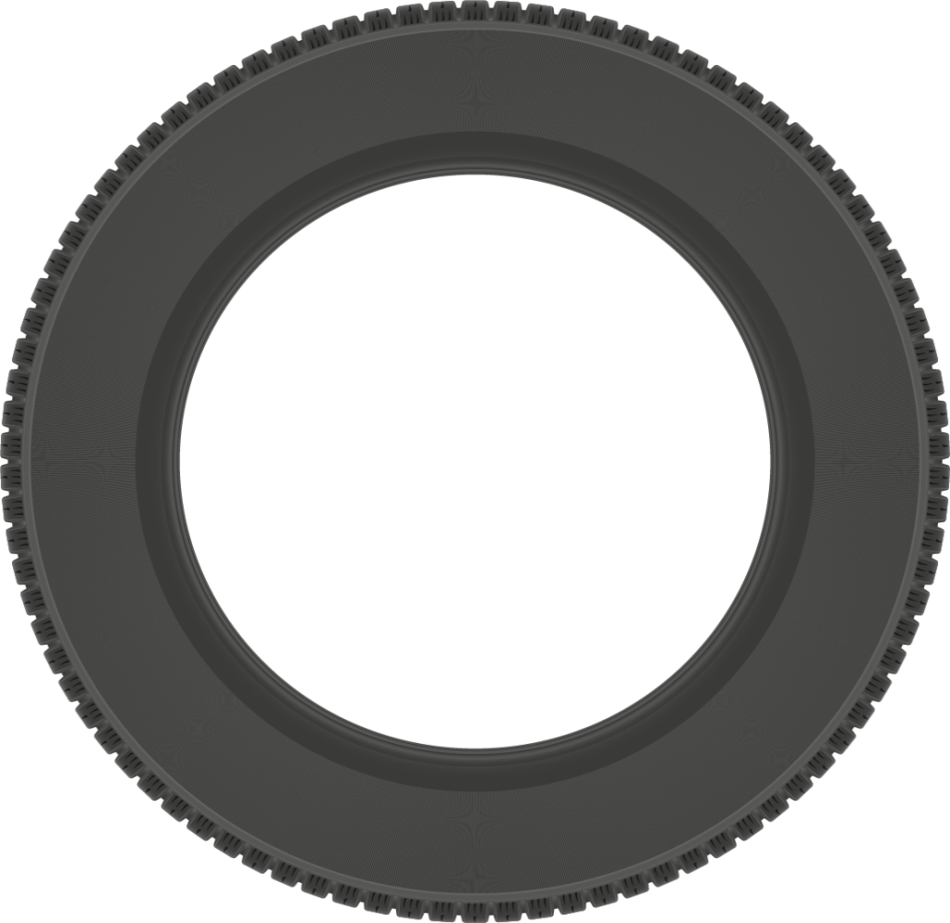
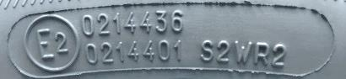

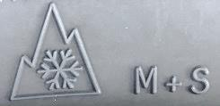
225/65 R 16 CP 112R
M+S
Pneu sans chambre
« Tubeless »
Renforcé
(si tel est le cas)
Symbole de Vitesse
Indice de charge
Date de fabrication (1)
Rapport H/S en %
Grosseur nominale en mm
Diamètre
d’accrochage
en pouces
Neige et boue si tel est le cas
Référence d’homologation (2)
Marque de fabrique ou nom du manufacturier
Type de structure
TUBELESS
MAX LOAD SINGLE: 1120 Kg at 4bar (at 58 PSI)
MAX LOAD DUAL : 1060 Kg at 3,5 bar (at 51 PSI)
RADIAL

E2
0214436
0214401 S2WR2
Made in France

MARQUE
DOT FTKX 04CX 5320
REINFORCED
Nota :
- A compter du 01/01/2000, 4 chiffres – ex : 0519 -> 5ème semaine 2019

- E suivi du nombre correspondant au pays d’homologation et du n° d’homologation, avec la lettre S pour les émissions sonores, W pour l’adhérence sur sol mouillé, R pour la résistance au roulement.

- Le suffixe « C » est spécifique au pneu pour Camionettes

